**Дата:**  23.05.2022  **Урок:**  українська мова (письмо**) Клас:** 1-В

**Вчитель:** Таран Н.В.

**Тема. Розділові знаки наприкінці речення. Побудова, правильне інтонування і записування речень із знаком оклику.**

**Мета**:удосконалювати навичку письма; розвивати вміння утворювати речення зі знаком оклику, правильно їх інтонувати й записувати, знаходити такі речення в тексті, утворювати окличне речення із запитання; удосконалювати вміння розповідати за малюнком та про події з власного життя; вчити висловлювати свої почуття за допомогою окличних речень; виховувати інтерес до навчальної діяльності.

**Хід уроку**

1. **Актуалізація опорних знань**

*Слайд2.* Потренуйся писати букви, їх з’єднання і знак оклику.

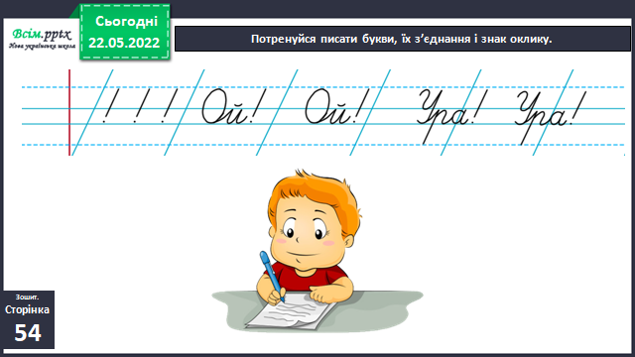

*Слайд3.* Рухлива вправа.

1. **ВНМ (вивчення нового матеріалу)**

*Демонстрація навчальної презентації.*

*Слайд4-6.* Покажи Ґаджикові, як треба читати речення зі знаком оклику.

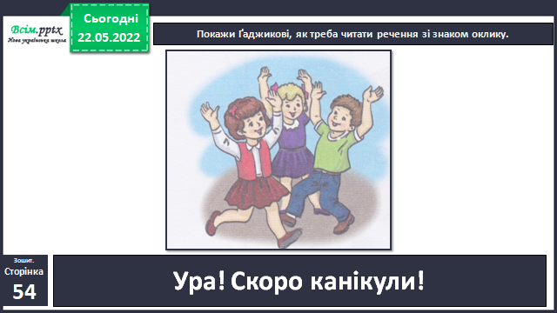

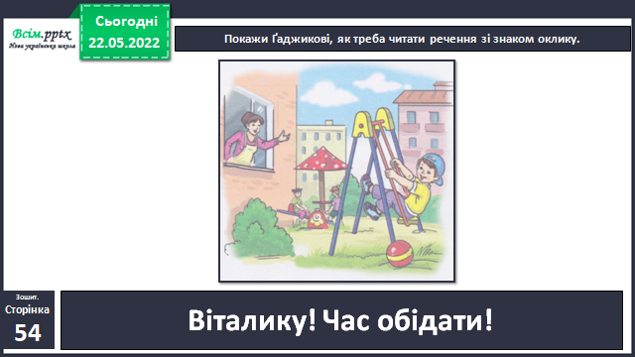

*Слайд7.* Запиши один із записів, поданих під малюнком.

*Слайд8.* Придумай і запиши своє речення зі знаком оклику.

*Слайд9.* Фізкультхвилинка.

*Слайд10.* Прочитай вірш. Підкресли речення зі знаком оклику.

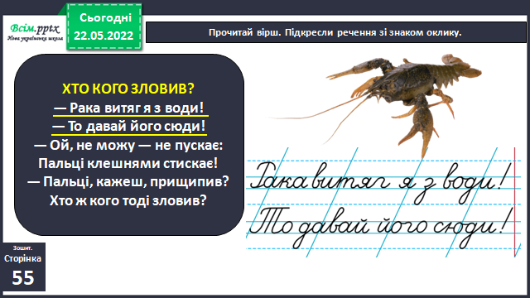

*Слайд11.* Рухлива вправа.

*Слайд12.* Прочитай речення. Зміни його так, щоб у кінці стояв знак оклику.

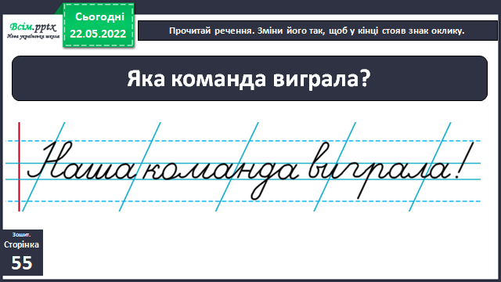

*Слайд13.* Візьми участь у грі «Піймай речення». Сплеском долонь «упіймай» речення зі знаком оклику.

1. **Закріплення вивченого**

Списати з букварика с.116 1-2 абзаци тексту «Коник і Сонечко» в звичайний зошит.

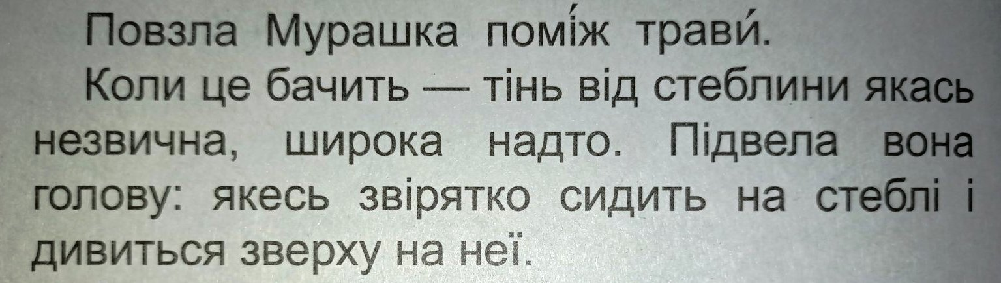

1. **Підсумок**

***Виконай завдання в друкованому зошиті (с.54-55) .***

***Спиши з букварика с.116 1-2 абзаци тексту «Коник і Сонечко» в звичайний зошит.***

***Сфотографуй свою роботу та надсилай фото на Human, Вайбер.***